

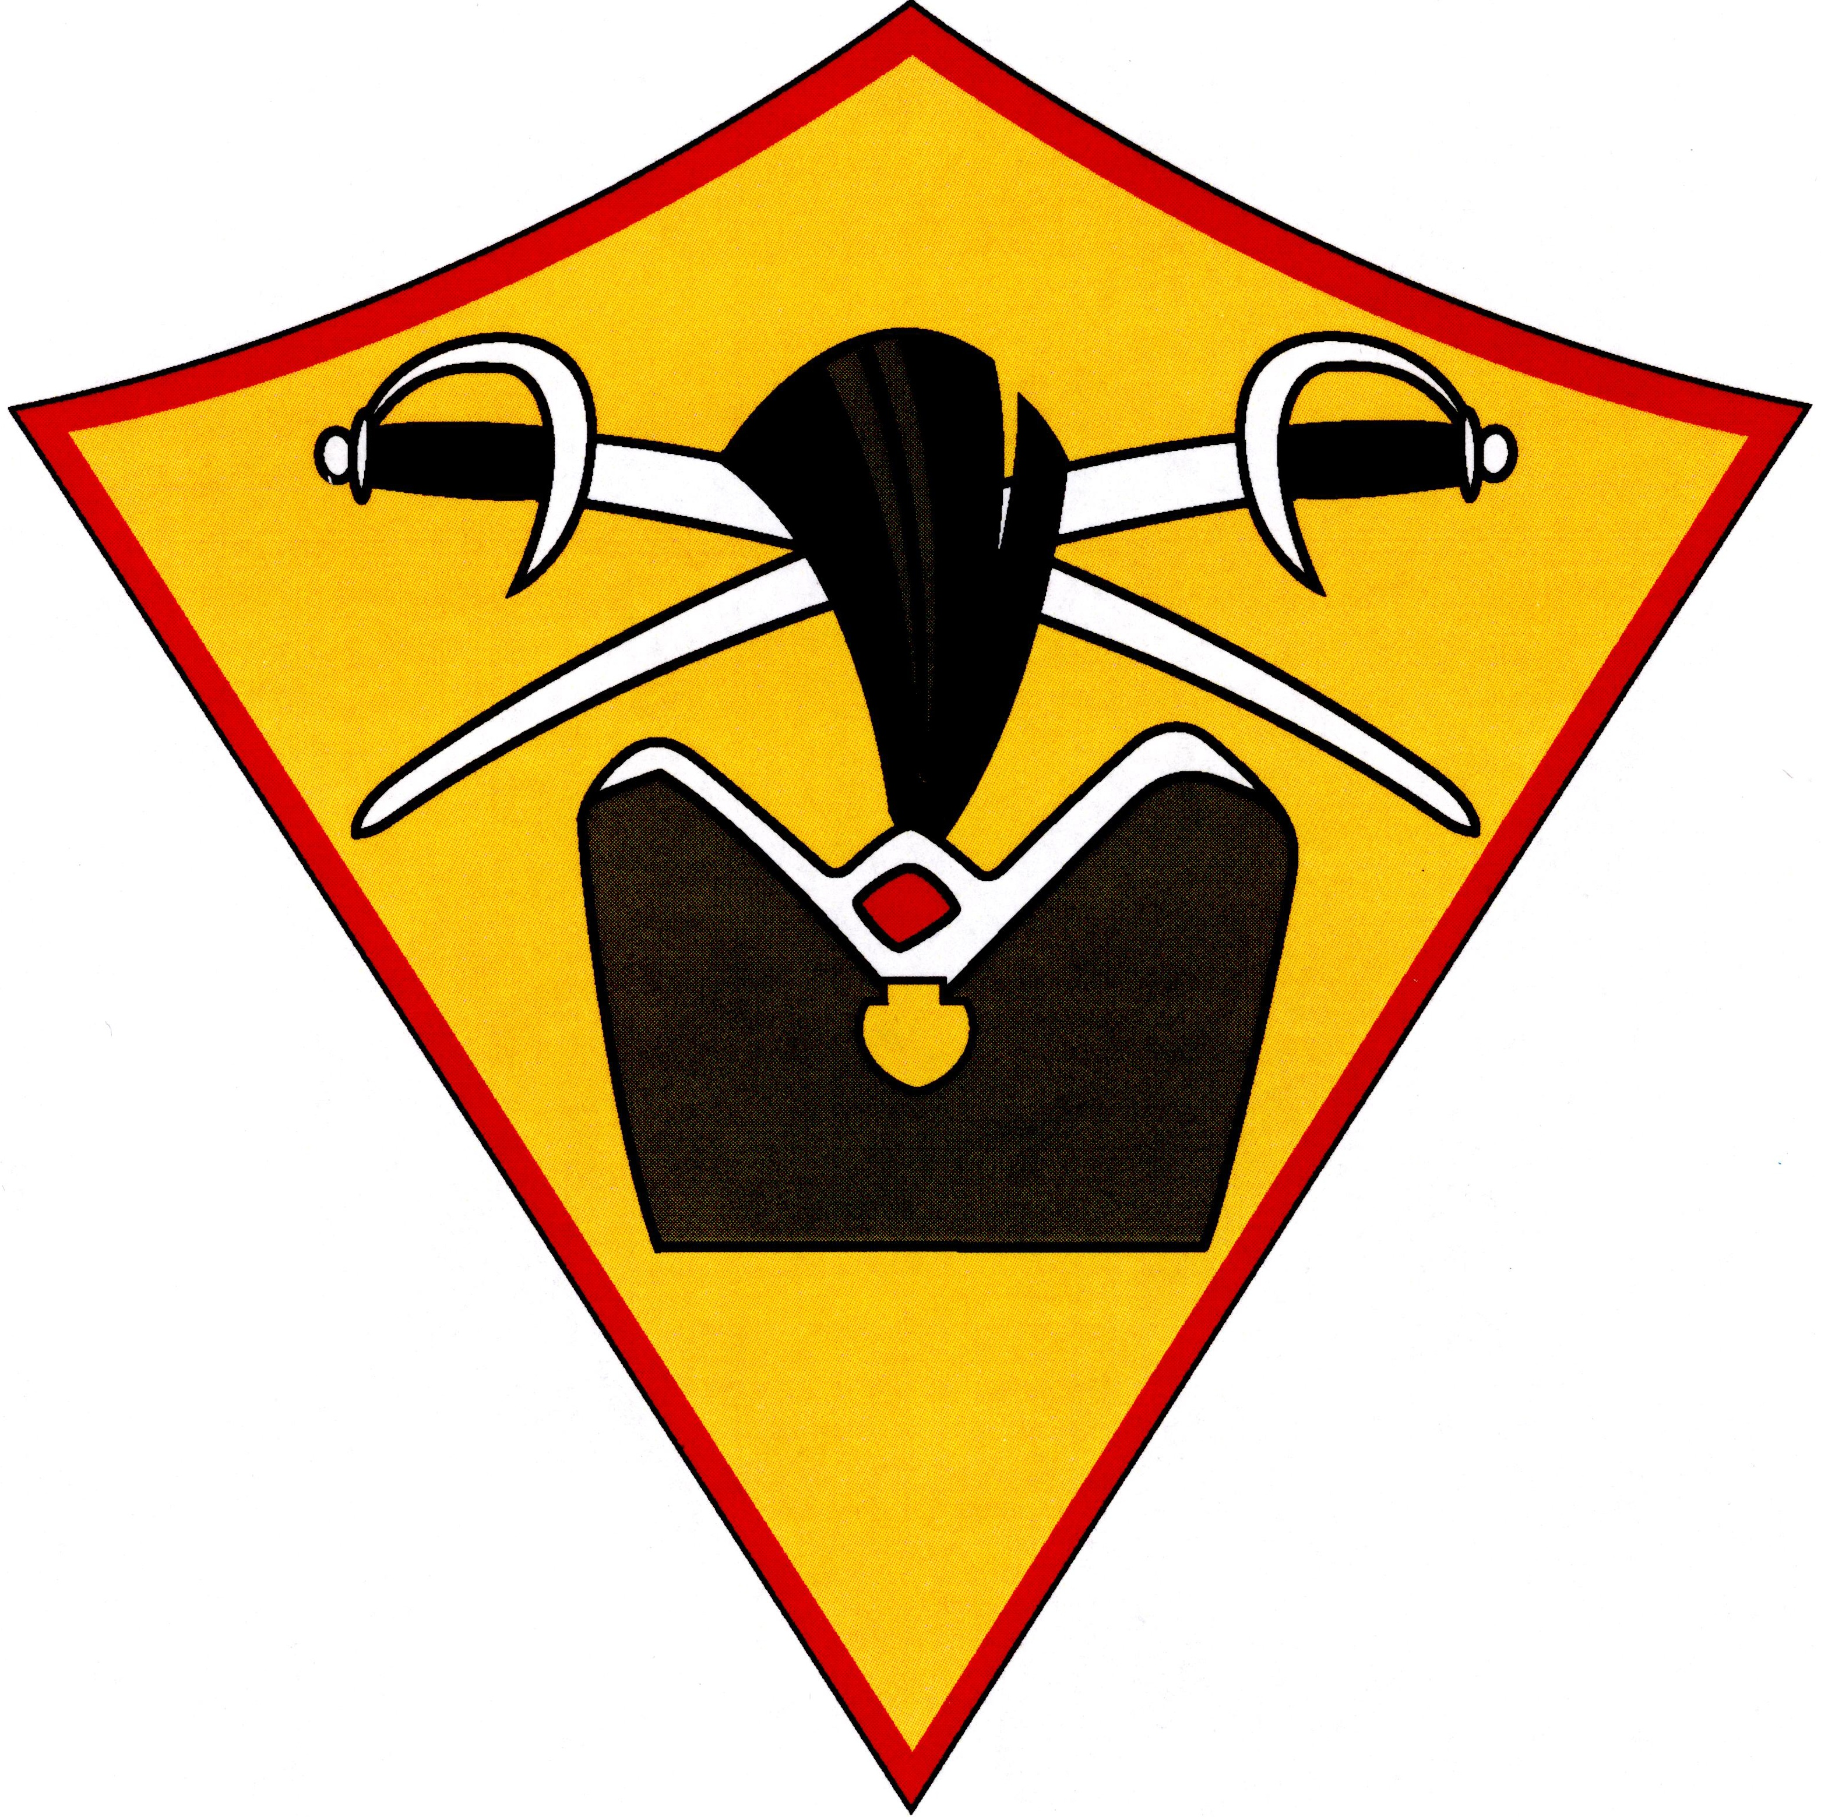
Srdečně Vás zveme na akci pro děti

„HRANICKÉ HRY BEZ HRANIC
BEZPEČNÉ MĚSTO“

kterou pořádá 71. mechanizovaný prapor s městem Hranice
ve spolupráci s Policií ČR, Vojenskou policií, MěP Hranice, Hasičským záchranným sborem a Zdravotnickou záchrannou službou Olomouckého kraje

Uskuteční se dne 22. 6. 2016 od 8.00 hodin
v prostorech kasáren generála Zahálky

PROGRAM : Doprovodný program:
08.00-12.30 hod.

08:00 - zahájení statických ukázek - sportovně-rekreační aktivity pro děti - Dům dětí a mládeže Hranice
08:15 - slavnostní zahájení soutěží HHBH velitelem útvaru - lezení na trenažéru JAKUB – Armáda ČR
08:25 - ukázka výcviku služebních psů (MěP Hranice) - sestavování portrétu pachatele – Policie ČR „IDENTIKID“
08.45 - ukázka hašení ručním hasicím přístrojem (HZS ČR) - laserová střelnice – Policie ČR
09:00 - přistání vrtulníku AČR - snímání otisku prstů – Policie ČR
09:25 - ukázka zásahu pořádkové jednotky (PČR) - ukázka ručních zbraní, techniky a vybavení AČR
09:40 - zásah složek IZS při dopravní nehodě - střelba ze vzduchovky - MěP Hranice
10:00 - ukázka minometného přepadu (AČR) - ukázka techniky a vybavení Policie ČR, HZS, ZZS, MěP, VP
10:15 - lezecká skupina – záchrana osoby (HZS ČR) - pro děti zabezpečeno drobné občerstvení
10:30 - ukázka výcviku služebních psů (PČR)
10:45 - zásah při požáru (Sbor dobrovolných hasičů Hranice)
11:00 - přelet stíhaček Gripen (AČR)
11:05 - ukázka zásahu zadržení nebezpečného pachatele se zbraní (VP)
11:20 - ukázka činnosti mechanizované čety při IED incidentu (AČR)
11:35 - ukázka boje z blízka (AČR)
12:00 - tradiční překvapení (HZS ČR)
12:15 - vyhodnocení soutěží HHBH – předání cen
12:30 - ukončení

Pozn.: Časový harmonogram může být upraven, především v závislosti na určení času příletu vrtulníku


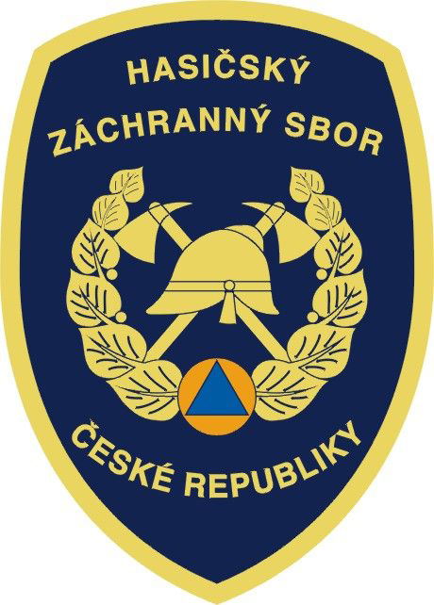





Další informace na www.army.cz/acr/71mpr

